Metabolizmus
Nežijeme preto, aby sme jedli, ale aby sme takto získali energiu na svoj život.
= premena látok a energií, je súbor všetkých biochemických reakcií v živých organizmoch a bunkách. Zahŕňa:
- biosyntézu=tvorbu látok – anabolizmus – z jednoduchších látok vznikajú zložitejšie – AMK sa spájajú do bielkovín(proteosyntéza), fotosyntéza
- ich rozpad- katabolizmus – zložitejšie látky sa rozkladajú na jednoduchšie, rozklad bielkovín na AMK, rozklad cukrov – glykolýza, dýchanie...
ide o sériu reakcií, jeden produkt je zároveň reaktantom ďalšej reakcie - preto hovoríme o metabolických dráhach
- celkový metabolizmus - všetky procesy v organizme
- bunkový metabolizmus - všetky procesy v bunke
Látky, ktoré vznikajú a premieňajú sa v metabolizme = METABOLITY, metabolizmus rozdeľujeme na:
- Primárny metabolizmus= základné chemické premeny, od ktorých priamo závisí život a rast organizmu. Pr. metabolizmus cukrov, tukov, AMK. NK
- Sekundárny metabolizmus=chemické procesy produkcie obranných látok, hormónov, pigmentov...
Rozklad látok prebieha na tie látky, z ktorých sú zložené:
Bielkoviny= ___________sú zložené z _______________
Tuky = ___________ sú zložené z ________________ a__________________
Sacharidy=___________sú zložené z ___________________
Spoločné majú to, že pri ich rozklade vzniká spoločný medziprodukt – acetylkoenzým A!!!!!
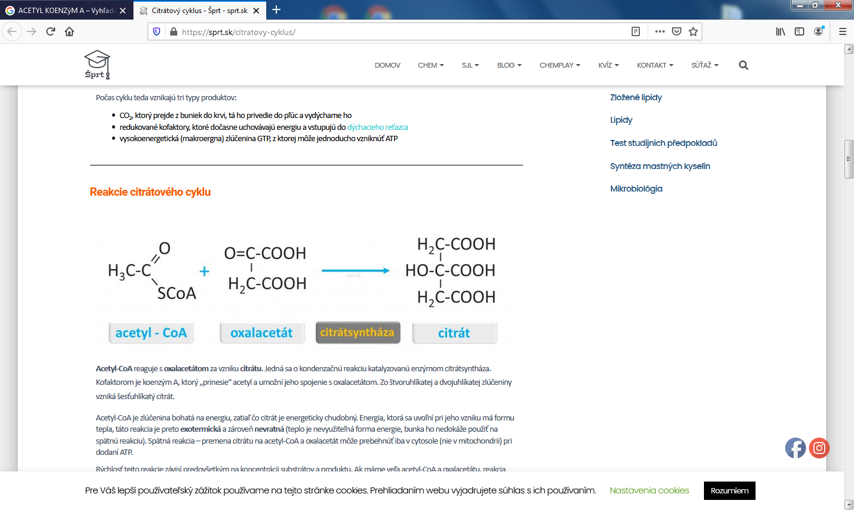
Najdôležitejšie metabolické reakcie v tele:
- rozklad cukrov z potravy = glykolýza – a) aeróbna (za prístupu O₂)
b) anaeróbna (bez dostatočného prístupu O₂)
- rozklad bielkovín – na AMK
- rozklad tukov = najprv na VMKK a alkohol (najčastejšie na glycerol)
- glycerol sa odbúra glykolýzou a VMKK – ß-oxidáciou – skracovanie reťazca KK o 2C až na acetylCoA
- Krebsov cyklus=Citrátový cyklus=cyklus trikarboxylových kyselín
- Dýchací reťazec – koncový reťazec metabolizmu

